ИТОГОВОЕ ОТБОРОЧНОЕ ОЛИМПИАДНОЕ ЗАДАНИЕ ПО ИСТОРИИ ДРЕВНЕГО МИРА
Задание 1. «Блиц-опрос» (20 вопросов)
Выберите один правильный ответ.

- Какая река была главной в Древнем Египте?
А) Тигр
Б) Нил
В) Ганг
Г) Хуанхэ
- Как называлась самое высокая варна в Древней Индии?
А) Воины
Б) Шудры
В) Брахманы
Г) Земледельцы
- Кто, согласно легенде, создал варны из частей своего тела?
А) Будда
Б) Брахма
В) Шива
Г) Ашока
- Чем славилась Индская цивилизация (Хараппа, Мохенджо-Даро)?
А) Пирамидами
Б) Висячими садами
В) Планировкой городов и системой канализации
Г) Терракотовой армией
5. Какая цивилизация НЕ относится к древним цивилизациям Америки?
А) Майя
Б) Ацтеки
В) Инки
Г) Ахейцы
- Какое растение было основой питания древних американцев?
А) Пшеница
Б) Рис
В) Кукуруза (маис)
Г) Ячмень
7. Как называли себя жители Древней Греции?
А) Греки
Б) Эллины
В) Варвары
Г) Римляне
- Кто был автором поэмы «Илиада»?
А) Солон
Б) Гомер
В) Перикл
Г) Геродот
- Где, согласно легенде, обитали греческие боги?
А) На острове Крит
Б) На горе Олимп
В) В Дельфах
Г) В Афинах
- Что означает греческое слово «полис»?
А) Город
Б) Страна
В) Город-государство
Г) Рынок
- В каком году произошла Марафонская битва?
А) 776 г. до н.э.
Б) 594 г. до н.э.
В) 490 г. до н.э.
Г) 480 г. до н.э.
- Кого в Греции называли «варварами»?
А) Жителей Спарты
Б) Рабов
В) Тех, кто не говорил по-гречески
Г) Жрецов
- Что, согласно мифу, помогло грекам захватить Трою?
А) Лестница
Б) Деревянный конь
В) Огромный таран
Г) Подкоп
- Как назывался строй греческих воинов-гоплитов?
А) Легион
Б) Фаланга
В) Когорта
Г) Центурия
- Кто был царем богов в греческой мифологии?
А) Посейдон
Б) Аид
В) Аполлон
Г) Зевс
- Кто ввел в Афинах законы, отменившие долговое рабство?
А) Перикл
Б) Солон
В) Драконт
Г) Клисфен
- Как назывались бесправные земледельцы в Спарте?
А) Илоты
Б) Периэки
В) Метеки
Г) Рабы
- Кто был первым царем объединенного Китая?
А) Конфуций
Б) Цинь Шихуанди
В) Лю Бан
Г) Саргон
- Как называлась письменность в Древнем Междуречье?
А) Иероглифы
Б) Клинопись
В) Алфавит
Г) Линейное письмо
- Кто создал первую в мире постоянную армию в Месопотамии?
А) Хаммурапи
Б) Саргон Древний
В) Гильгамеш
Г) Ашшурбанапал

Задание 2. «Четвертый — лишний»
В каждом ряду найдите одно понятие, которое является лишним. Выпишите его и кратко объясните, почему оно лишнее.
А) Брахманы, шудры, фараоны, кшатрии.
- Лишнее: _________________________
- Почему: _________________________
Б) Папирус, клинопись, иероглифы, алфавит.
- Лишнее: _________________________
- Почему: _________________________
В) Зевс, Осирис, Мардук, Конфуций.
- Лишнее: _________________________
- Почему: _________________________
Г) Афины, Спарта, Вавилон, Микены.
- Лишнее: _________________________
- Почему: _________________________

Задание 3. «Лента времени»
Расположите события в хронологической последовательности.
А) Поставьте цифры от 1 до 5 в нужном порядке:
1. Строительство пирамид в Египте
2. Законы Хаммурапи в Вавилоне
3.Объединение Китая Цинь Шихуанди
4. Расцвет Индской цивилизации (Мохенджо-Даро)
5. Марафонская битва в Греции
Б) Решите хронологическую задачу.
Цинь Шихуанди объединил Китай и Первые Олимпийские игры
Вопрос: Какое событие произошло раньше и на сколько лет?

Задание 4. «Галерея исторических личностей»

Прочитайте описание. Напишите имя исторического деятеля и одним-двумя предложениями объясните, почему его имя осталось в истории.
А) Этот египетский фараон XIV века до н.э. решился на необычный шаг — он запретил поклоняться старым богам и приказал почитать только одного бога, Атона. Жрецы и народ не поняли его, и после смерти фараона всё вернулось к прежнему.
- Имя: _________________________
- В чём состояла его реформа? ___________________________________
Б) Этот правитель Вавилона жил в XVIII веке до н.э. Он прославился не завоеваниями, а тем, что повелел высечь на каменном столбе свод правил для всех жителей своего государства. Эти правила отличались суровостью, но вводили порядок там, где раньше царил произвол.
- Имя: _________________________
- Почему его правление вошло в историю? _________________________
В) Этот афинский правитель жил в V веке до н.э. Благодаря ему даже самые бедные афинские граждане смогли занимать государственные должности и участвовать в управлении полисом. Время его правления называют «золотым веком» Афин.
- Имя: _________________________
- Что нового он ввёл в управление Афинами? ______________________
Г) Этот правитель в III веке до н.э. впервые в истории объединил разрозненные китайские царства в единую империю. Чтобы защитить страну от кочевников, он приказал соединить отдельные стены в одно гигантское сооружение. После смерти его охраняла целая армия, сделанная из глины.
- Имя: _________________________
- Какие два главных дела он совершил для Китая? _________________

Задание 5. «Крылатые выражения»
Объясните, что означают эти крылатые выражения. Вспомните, с историей какой цивилизации они связаны.
А) «Иерихонская труба»
- Значение: _________________________
- Цивилизация: _________________________
Б) «Гордиев узел »
- Значение: _________________________
- Цивилизация: _________________________
В) «Валтасаров пир»
- Значение: _________________________
- Цивилизация: _________________________
Г) « Марафонский бег»
- Значение: _________________________
- Цивилизация: _________________________

Задание 6. Сравнительная таблица. Древний Египет и Древняя Греция

Линия сравнения | Древний Египет | Древняя Греция (Афины)
Где располагалась страна? (материк/полуостров + главная река)
Кто стоял во главе государства?
Как назывались простые свободные жители?
Кто находился в самом низу общества?
Во что верили? (главная особенность)
Чем прославилась цивилизация? (одно-два слова)
Задание 7. «Картографическая мастерская»
Вспомните карты, которые вы изучали. Подпишите на карте
А) На берегах каких двух великих рек возникли первые государства в Двуречье?
Б) Какой полуостров является родиной древнегреческой цивилизации?
В) Какая горная система защищала Индию с севера?
Г) Как называлась страна (область) в Северной Африке, где возникла одна из древнейших цивилизаций?
Д) Объясните, почему большинство древних цивилизаций возникло в долинах крупных рек. Приведите 2 причины.

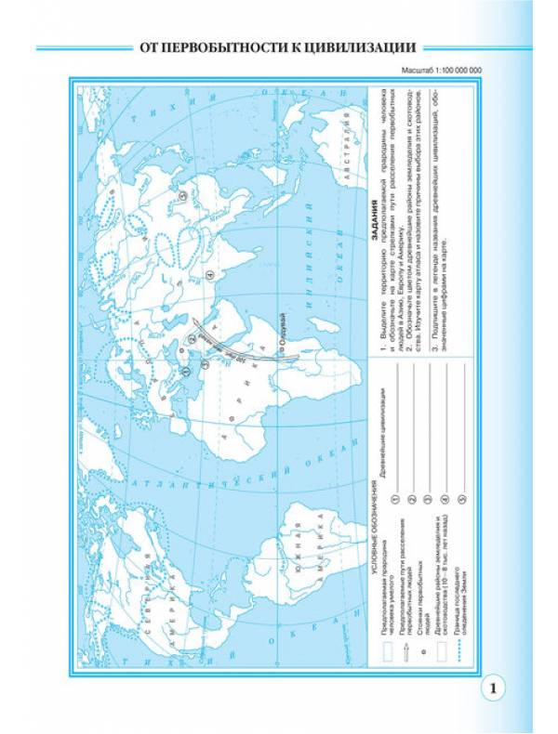

Задание 8. «Узнай учёного»
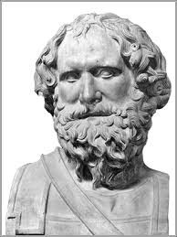 1. 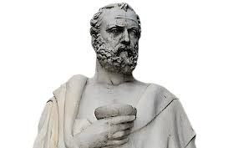2. 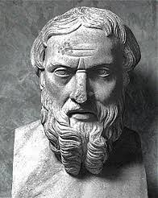 3.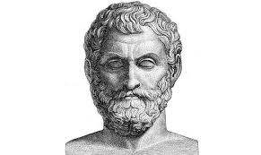4.

Прочитайте отрывки из текста и определите, о каком древнегреческом учёном идёт речь в каждом случае. Напишите его имя отметь цифрой портрет( АСолон1, например )
А) «Этот учёный жил в V в. до н.э. и считается «отцом истории». Он много путешествовал и описал греко-персидские войны, а также обычаи египтян, персов и других народов. Свои знания он собирал по крупицам, расспрашивая очевидцев и изучая документы».

Б) «Величайший математик древности. Он жил в Сиракузах (на острове Сицилия) и прославился не только математическими открытиями, но и как гениальный изобретатель. Ему приписывают создание «архимедова винта» и катапульт, которые долгое время защищали его родной город от римлян. Ему принадлежит знаменитое восклицание: «Эврика!».

В) «Основатель медицинской науки. Он первым заявил, что болезни возникают не из-за гнева богов, а по естественным причинам. Он учил врачей внимательно наблюдать за больными, изучать их образ жизни. До сих пор выпускники-медики во всём мире произносят клятву, названную его именем».

Г) «Житель Милета, которого древние греки называли «отцом философии». Он первым попытался объяснить устройство мира без помощи мифов, считая, что первоосновой всего является вода. Он умел предсказывать солнечные затмения и, по легенде, поразил египетского фараона, измерив высоту пирамиды по её тени».

ОТВЕТЫ К ИТОГОВОМУ ОЛИМПИАДНОМУ ЗАДАНИЮ ПО ИСТОРИИ ДРЕВНЕГО МИРА

Задание 1. Блиц-опрос (20 вопросов)
- Б) Нил
- В) Брахманы
- Б) Брахма
- В) Планировкой городов и системой канализации
- Г) Ахейцы
- В) Кукуруза (маис)
- Б) Эллины
- Б) Гомер
- Б) На горе Олимп
- В) Город-государство
- В) 490 г. до н.э.
- В) Тех, кто не говорил по-гречески
- Б) Деревянный конь
- Б) Фаланга
- Г) Зевс
- Б) Солон
- А) Илоты
- Б) Цинь Шихуанди
- Б) Клинопись
- Б) Саргон Древний

Задание 2. «Четвёртый — лишний»
А)
Лишнее: фараоны
Почему: Это титул правителей Египта, а остальные слова (брахманы, шудры, кшатрии) — это названия варн в Древней Индии.
Б)
Лишнее: алфавит
Почему: Это система письма для записи звуков, а всё остальное — виды древней письменности (клинопись, иероглифы) или материал для письма (папирус).
В)
Лишнее: Конфуций
Почему: Это древнекитайский философ, а остальные (Зевс, Осирис, Мардук) — боги разных цивилизаций.
Г)
Лишнее: Вавилон
Почему: Это город в Древнем Двуречье (Месопотамии), а остальные (Афины, Спарта, Микены) — греческие полисы.

Задание 3. Лента времени
А) Хронологическая последовательность:
- Расцвет Индской цивилизации (Мохенджо-Даро)
- Строительство пирамид в Египте
- Законы Хаммурапи в Вавилоне
- Марафонская битва в Греции
- Объединение Китая Цинь Шихуанди
Б) Решение хронологической задачи:
776 – 221 = 555
Ответ: Первые Олимпийские игры произошли на 555 лет раньше, чем Цинь Шихуанди объединил Китай.

Задание 4. Галерея исторических личностей
А)
Имя: Эхнатон
Чем прославился: Египетский фараон, который попытался ввести в Египте единобожие (культ бога Атона).
Б)
Имя: Хаммурапи
Чем прославился: Вавилонский царь, создатель первых письменных законов (принцип «око за око»).
В)
Имя: Перикл
Чем прославился: Афинский стратег, при котором наступил «золотой век» Афин. Ввел плату за государственные должности.
Г)
Имя: Цинь Шихуанди
Чем прославился: Первый император объединенного Китая, начал строительство Великой Китайской стены, создатель Терракотовой армии.

Задание 5. Крылатые выражения
А) «Иерихонская труба»
- Значение: Очень громкий, оглушительный звук; нечто разрушительное своей силой.
- Цивилизация: Древние евреи (библейская история о взятии города Иерихона, когда стены рухнули от звука труб) .
Б) «Гордиев узел»
- Значение: Запутанное, сложное дело, проблему.
- Цивилизация: Древняя Греция (легенда о царе Гордии и Александре Македонском, который разрубил узел мечом) .
В) «Валтасаров пир» («Мене, мене, текел, упарсин»)
- Значение: Веселье накануне неминуемой беды, предупреждение о гибели.
- Цивилизация: Древний Вавилон / Персия (библейская история о пире царя Валтасара и таинственной надписи на стене, предвещавшей падение Вавилона) .
Г) «Высечь море»
- Значение: Пытаться выместить злобу на том, кому не можешь противостоять; глупая и бессмысленная жестокость.
- Цивилизация: Древняя Персия (история о царе Ксерксе, который приказал высечь море цепями за то, что буря разрушила его мосты во время похода на Грецию

Задание 6. Сравнительная таблица
Правильные ответы для учителя:

Линия сравнения | Древний Египет | Древняя Греция (Афины)
Где располагалась страна? | Африка, река Нил | Юг Балканского полуострова
Кто стоял во главе государства? | Фараон | Выборные правители (архонты/стратеги)
Как назывались простые свободные жители? | Вельможи, писцы, воины, ремесленники | Граждане, но были ещё метеки
Кто находился в самом низу общества? | Рабы (и земледельцы победнее) | Рабы
Во что верили? | Верили в загробный мир (мумии, гробницы) | Боги живут на горе Олимп, похожи на людей
Чем прославилась цивилизация? | Пирамиды, иероглифы, мумии/фараоны | Демократия, Олимпийские игры, театр
Задание 7. Картографическая мастерская
А) Реки Двуречья: Тигр и Евфрат.
Б) Полуостров Греции: Балканский.
В) Горы Индии: Гималаи.
Г) Страна в Африке: Египет.
Д) Почему цивилизации возникли в долинах рек? (любые 2 причины)
- Плодородная почва (ил), которая давала богатые урожаи.
- Возможность орошения (полива) полей.
- Постоянный источник воды для питья и хозяйства.
- Реки использовались как торговые пути.

Задание 8. Узнай учёного
А)
Имя: Геродот
Чем прославился: «Отец истории». Описал греко-персидские войны и обычаи разных народов.
Б)
Имя: Архимед
Чем прославился: Великий математик, физик и изобретатель. Открыл закон Архимеда («Эврика!»), создал «архимедов винт».
В)
Имя: Гиппократ
Чем прославился: «Отец медицины». Создатель знаменитой клятвы врача (клятва Гиппократа).
Г)
Имя: Фалес Милетский
Чем прославился: «Отец философии». Считал, что первооснова мира — вода. Умел предсказывать затмения.

ИТОГОВЫЙ ПОДСЧЕТ БАЛЛОВ
Задание | Максимальный балл
Задание 1 | 20
Задание 2 | 8
Задание 3 | 4
Задание 4 | 8
Задание 5 | 8
Задание 6 | 10
Задание 7 | 10
Задание 8 | 12
ИТОГО | 80

